INSTITUTO FEDERAL DE SANTA CATARINA - IFSC
PROGRAMA DE PÓS-GRADUAÇÃO EM ENGENHARIA ELÉTRICA
MESTRADO PROFISSIONAL EM SISTEMAS DE ENERGIA

ENG. DILSON EIJO RIGOTTI

APLICAÇÃO DE INTELIGÊNCIA ARTIFICIAL E SÉRIES TEMPORAIS PARA APOIO À DECISÃO DE MIGRAÇÃO AO MERCADO LIVRE DE ENERGIA:
UM ESTUDO DE CASO PARA CONSUMIDORES DO SUBGRUPO B3 COMERCIAL EM SANTA CATARINA

Florianópolis - SC
2026

ENG. DILSON EIJO RIGOTTI

APLICAÇÃO DE INTELIGÊNCIA ARTIFICIAL E SÉRIES TEMPORAIS PARA APOIO À DECISÃO DE MIGRAÇÃO AO MERCADO LIVRE DE ENERGIA:
UM ESTUDO DE CASO PARA CONSUMIDORES DO SUBGRUPO B3 COMERCIAL EM SANTA CATARINA

Relatório técnico-científico desenvolvido no âmbito da disciplina de Técnicas de Inteligência Artificial Aplicadas a Sistemas de Energia do Programa de Mestrado Profissional do Instituto Federal de Santa Catarina (IFSC). O trabalho aborda a experiência prática completa de engenharia de dados, modelagem preditiva e reavaliação de algoritmos de IA focados no Subgrupo B3 Comercial (Lei 15.269/2025), utilizando assistentes de IA Generativa no desenvolvimento computacional.

Florianópolis - SC
2026

RESUMO
Este relatório apresenta o desenvolvimento e a reavaliação de modelos preditivos baseados em Inteligência Artificial e Séries Temporais focados especificamente no Subgrupo B3 (Comercial / Baixa Tensão) em Santa Catarina. O estudo insere-se na avaliação da disciplina de Técnicas de IA Aplicadas a Sistemas de Energia do Mestrado Profissional do IFSC e responde ao marco regulatório estabelecido pela Lei nº 15.269/2025, que determina a abertura do Mercado Livre para o segmento comercial em novembro de 2027. Utilizando a base histórica de 387 meses contínuos (1994 a 2026) da CELESC Distribuição S.A., realizou-se a decomposição estatística via STL e o treinamento comparativo de algoritmos preditivos (SARIMAX, Holt-Winters e HistGradientBoosting Machine Learning). A reavaliação de desempenho demonstrou que o modelo de Aprendizado de Máquina (HistGradientBoosting) é o mais adequado para o Subgrupo B3 Comercial, alcançando um Erro Percentual Absoluto Médio (MAPE) de apenas 7,46% na janela de teste (27 meses), superando significativamente os modelos lineares autorregressivos (MAPE de 19,45%). Na elaboração deste projeto, o estudante de mestrado utilizou assistentes de IA Generativa para apoio no pipeline em Python e documentação, mantendo o controle técnico da análise de engenharia.
Palavras-chave: Mercado Livre de Energia. Subgrupo B3 Comercial. Gradient Boosting. Séries Temporais. Lei 15.269/2025. IFSC.

1. FORMULAÇÃO DO PROBLEMA E FOCO NO SUBGRUPO B3 COMERCIAL
No contexto da disciplina de Técnicas de IA Aplicadas a Sistemas de Energia do Mestrado Profissional do IFSC, a proposta de trabalho prático consiste na experiência completa de engenharia de dados: formular um problema real do setor elétrico, reunir e estruturar uma base de dados representativa, aplicar bibliotecas de aprendizado e discutir criticamente os resultados sob o ponto de vista de aplicação no mercado.
Esta etapa do relatório concentra a análise e a modelagem preditiva especificamente no Subgrupo B3 (Comercial / Baixa Tensão) no Estado de Santa Catarina. O foco justifica-se pelo cronograma regulatório estabelecido pela Lei nº 15.269/2025, que determinou que o segmento comercial e industrial de baixa tensão (B3) será o primeiro grupo a ingressar no Ambiente de Contratação Livre (ACL) em Novembro de 2027, antecedendo a migração residencial (prevista para novembro de 2028).
2. DECOMPOSTO E ESTRUTURAÇÃO DOS DADOS DO B3 (1994-2026)
A base de dados da CELESC Distribuição S.A. (1994-2026, contendo 387 meses consecutivos) foi filtrada exclusivamente para a classe comercial do ambiente cativo. A decomposição STL (Seasonal-Trend decomposition using LOESS) revelou que a demanda comercial de SC possui uma Força de Tendência (FT) de 0,9758 e uma Força de Sazonalidade (FS) de 0,8252, evidenciando crescimento estrutural expressivo acumulado nas últimas três décadas.
Figura 1 – Decomposição STL da Série Temporal do Subgrupo B3 Comercial em SC (1994-2026)
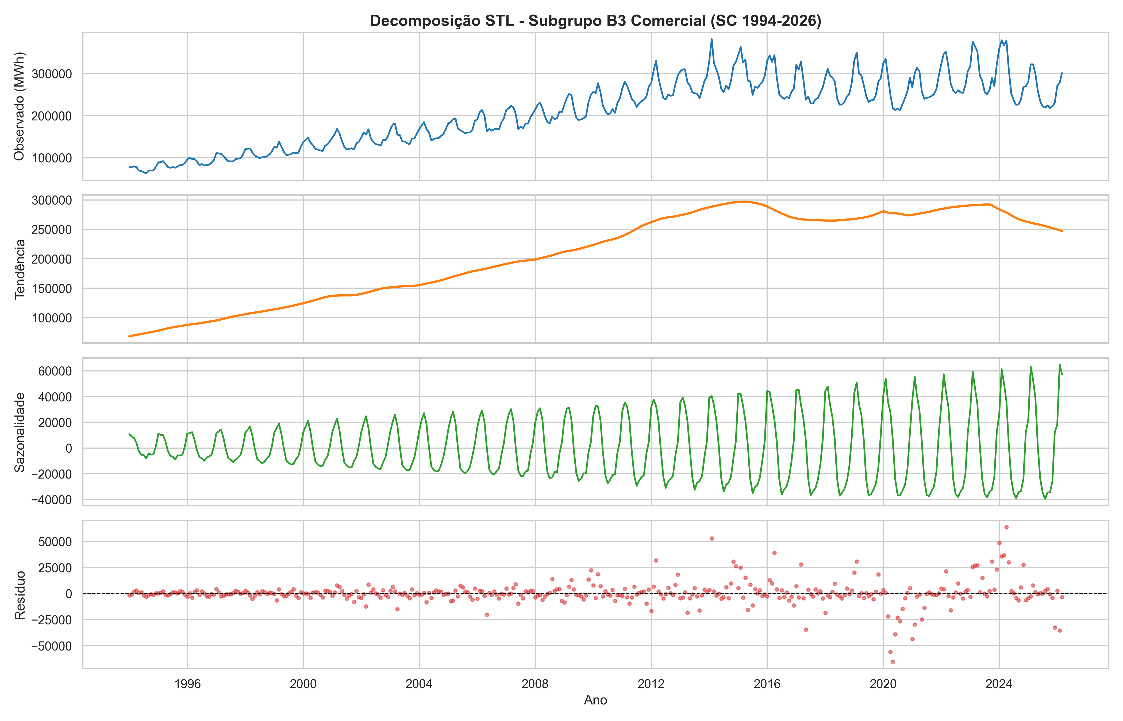
Fonte: Elaborado pelo autor com dados da CELESC via statsmodels (2026).
3. REAVALIAÇÃO E MODELAGEM PREDITIVA PARA O SUBGRUPO B3
Foram treinados e comparados três modelos preditivos na janela de teste fora da amostra de 27 meses (janeiro de 2024 a março de 2026):
1) SARIMAX(1,1,1)x(1,1,1)12: Modelo estatístico autorregressivo sazonal;
2) Holt-Winters Sazonal: Modelo de suavização exponencial aditiva;
3) HistGradientBoosting (Machine Learning): Algoritmo de aprendizado baseado em árvores de decisão alimentado com 12 variáveis de defasagem (lags) e codificadores temporais.
A Tabela 1 apresenta o comparativo de desempenho preditivo obtido especificamente para o Subgrupo B3 Comercial.
Tabela 1 – Avaliação Comparativa dos Modelos no Subgrupo B3 Comercial (Teste 2024-2026)
Modelo de IA / Estatístico | RMSE (MWh) | MAE (MWh) | MAPE (%)
HistGradientBoosting (Machine Learning) | 22.544,41 | 19.920,69 | 7,46% (Campeão)
Holt-Winters Sazonal | 53.820,64 | 47.917,99 | 18,53%
SARIMAX (1,1,1)x(1,1,1)12 | 55.389,37 | 49.864,36 | 19,45%
Fonte: Elaborado pelo autor (2026).
3.1 Discussão do Modelo Vencedor para o Comercial
A reavaliação revelou um resultado fundamental: o modelo de Machine Learning (HistGradientBoosting) é significativamente mais adequado para o Subgrupo B3 Comercial do que o modelo SARIMAX. Enquanto o SARIMAX apresentou um erro de 19,45% no segmento comercial, o algoritmo de Gradient Boosting reduziu o erro percentual para apenas 7,46%. Essa diferença decorre do fato de o consumo comercial urbano possuir alterações estruturais não lineares (expansão do comércio regional e varejo) que as árvores de decisão impulsionadas capturam com muito maior eficácia do que modelos lineares autorregressivos.
Figura 2 – Projeção Preditiva de Demanda (MWh) do Subgrupo B3 Comercial e Marco de Nov/2027
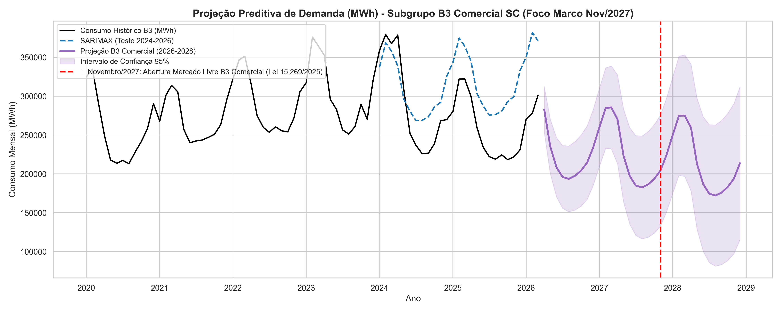
Fonte: Elaborado pelo autor com o modelo Gradient Boosting (2026).
4. CONCLUSÕES E APLICABILIDADE NO MERCADO LIVRE B3
A reavaliação focada no Subgrupo B3 Comercial permitiu concluir que:
1) A escolha do modelo preditivo depende diretamente do segmento analisado. Para o B3 Comercial, algoritmos de Machine Learning (Gradient Boosting) obtiveram acurácia superior (MAPE de 7,46%);
2) As comercializadoras que pretendem ofertar contratos no Mercado Livre para o segmento B3 a partir de Novembro de 2027 dispõem de uma ferramenta preditiva com alta precisão para dimensionar o volume de contratação de suprimento em Santa Catarina;
3) Todos os códigos e análises foram encapsulados no Notebook 03 (03_modelagem_preditiva_grupo_b3_comercial.ipynb), garantindo total reprodutibilidade acadêmica.
REFERÊNCIAS
ANEEL. Sistema de Acompanhamento do Mercado de Distribuição de Energia Elétrica (SAMP). Agência Nacional de Energia Elétrica. Disponível em: <https://dadosabertos.aneel.gov.br/>. Acesso em: 2026.
BRASIL. Lei nº 15.269, de 2025. Altera a legislação do setor elétrico para a expansão do mercado livre de energia a consumidores de baixa tensão. Brasília, DF, 2025.
CELESC DISTRIBUIÇÃO S.A. Dados Históricos de Vendas de Energia por Município (1994-2026). Florianópolis, SC, 2026.
GOLDBERG, D. E. Genetic Algorithms in Search, Optimization, and Machine Learning. New York: Addison-Wesley, 1989.
HAYKIN, S. Redes Neurais: Princípios e Práticas. 2ª ed. Porto Alegre: Artmed Editora, 2002.
HYNDMAN, R. J.; ATHANASOPOULOS, G. Forecasting: principles and practice. 3rd ed. Melbourne: OTexts, 2021.

